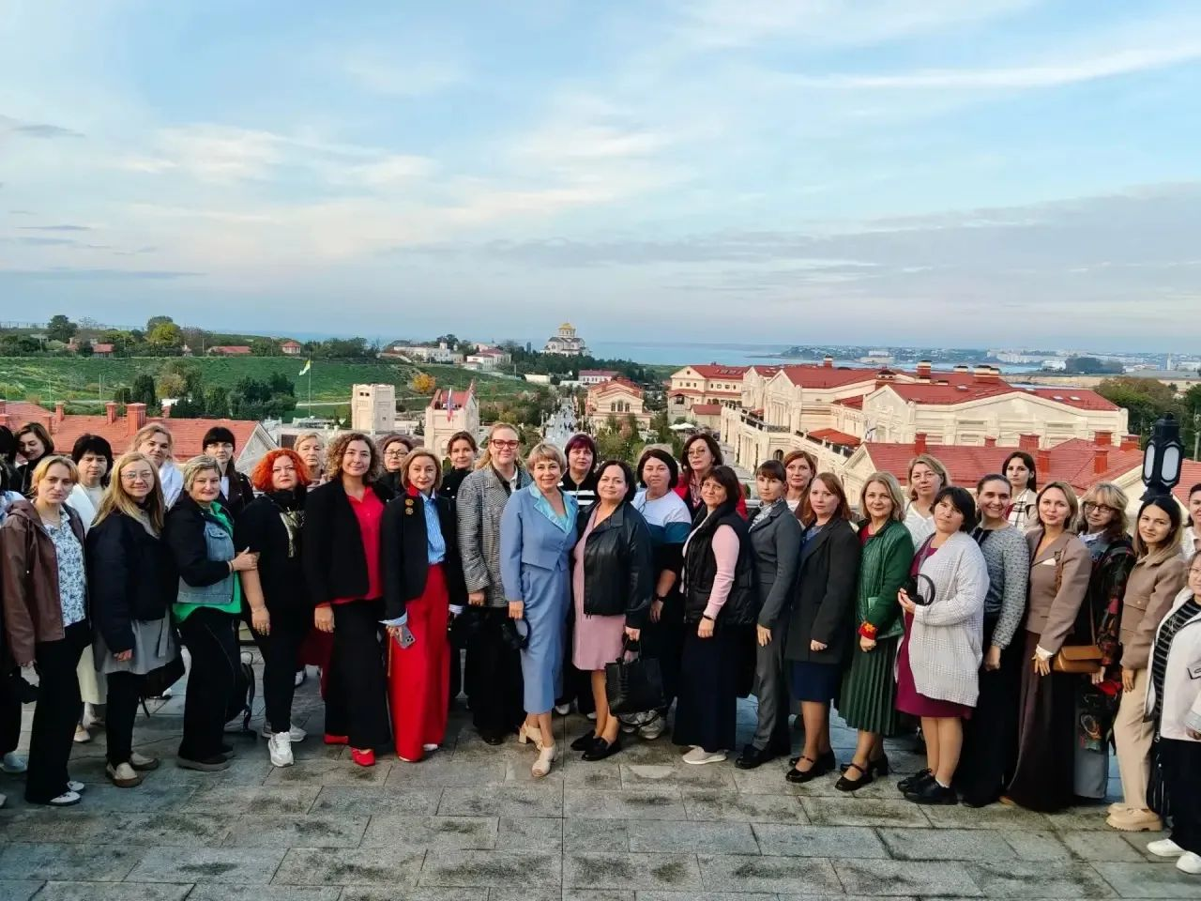

🍂 Севастопольский Профсоюз образования и науки 23 октября провёл второе заседание клуба "Точка роста : педагоги Нового Херсонеса".
Встреча объединила более 90 работников высших учебных заведений, школ, учреждений дополнительного и дошкольного образования.
Проект реализуется с сентября 2026 года. Его цель- создание живого профессионального сообщества, в рамках которого педагоги могут обсудить проблемы, поделиться находками, найти верные решения.
Соучредители инициативы — Профсоюз работников образования и науки и сам Новый Херсонес — создали пространство, где педагоги могут не только отдохнуть, но и зарядиться новыми идеями и опытом коллег.

Очередная ежемесячная встреча была посвящена теме октября — «Покров: о защите, тепле и доверии». Говорили о самом главном: как создать психологическую безопасность в образовательном пространстве.

Как это было? 👇

☕ Кофейный круг
Никаких галстуков и официальных докладов. Тёплый чай, осенние угощения и те самые профессиональные знакомства, ради которых мы выезжаем из школьных стен — неформальное общение и обмен новостями.

📚 Смысловой разговор
Беседа с социальным педагогом школы N 60 Татьяной Голосовой о том, что такое доверие в треугольнике «учитель — ученик — родитель». Как классный руководитель становится той самой опорой, которая нужна детям в сложном мире.

🛠 Мастерская опыта
Самый живой блок. Педагоги разбирали реальные кейсы: конфликты в классе, трудных детей, напряжённые отношения с родителями. Работа в малых группах по принципу «что бы я сделал на месте коллеги» помогла найти неожиданные решения для застарелых проблем.

⛪ Встреча с Херсонесом
Посещение Музея христианства — рассказ о Покрове Пресвятой Богородицы как символе защиты и заботы; мини-беседа священника о духовном смысле покровительства.

🔄 Круг завершения
Размышление, после которого каждый унёс с собой не просто впечатления, а конкретные инструменты. В финале каждый педагог назвал одно «беру с собой» (готовый прием для работы) и одно «хочу попробовать».

💡Результат встречи: у каждого на руках теперь есть список признаков «безопасного класса» и 3–5 готовых педагогических приёмов, которые можно внедрить в работу уже завтра.

Этот клуб — не просто курсы повышения квалификации. Это живое профессиональное сообщество, где история великого Херсонеса помогает строить будущее наших детей. Впереди ещё 8 встреч до мая, и это пространство точно станет точкой роста для педагогов Севастополя.
.

